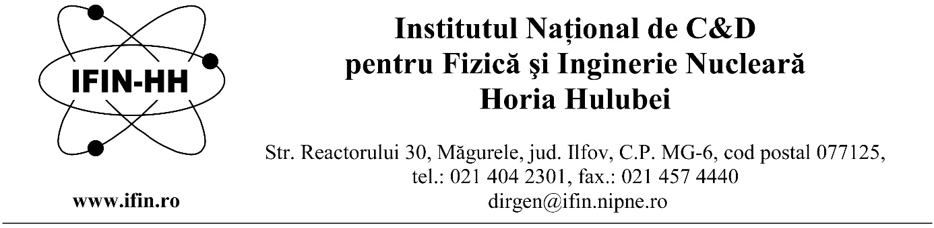
Institutul Național de Cercetare-Dezvoltare pentru Fizică și Inginerie Nucleară „Horia Hulubei”, angajează 1 asistent de cercetare științifică (ACS), pe perioadă determinată până la data de 31.12.2022, cu normă întreagă de 8 ore/zi, în cadrul Departamentului Fizică Teoretică.

Cerințe pentru ocuparea postului:
- masterand sau doctorand în fizică, inginerie, matematică sau domenii conexe;
- bune cunoștințe de mecanică cuantică, teoria informației cuantice;
- experiență în programare;
- limba engleză, nivel avansat (scris/citit/vorbit);
- bune abilități de comunicare, spirit de echipă, lucru independent.

Responsabilități in cadrul proiectului:
Proiectul are ca obiective principale:
1. dezvoltare de porţi şi protocoale cuantice cu vortexuri optice;
2. dezvoltare de protocoale de comunicaţie cuantică.

Aplicațiile vor conține următoarele documente:
- cererea de înscriere la concurs, www.nipne.ro/careers/jobs/jobs.php, menţionând numele departamentului;
- copii ale diplomelor de studii;
- Curriculum Vitae;
- adeverință de înscriere la masterat/doctorat sau diploma de Master;
- copie act de identitate/pașaport.

Tematica de examen:
- mecanică cuantică;
- teoria informației cuantice, tehnologii cuantice;
- protocoale de comunicație cuantică, criptografie cuantică.

Bibliografie:
M.Nielsen, I.Chuang- Quantum computation and quantum information, Cambridge Univ. Press (2010)
E.Rieffel, W.Polak- Quantum computing: a gentle introduction, MIT Press (2011)

Concursul va consta în susținerea unei probe scrise și a unui interviu în tematica postului. Nota minimă de trecere este 7, atât pentru proba scrisă cât şi pentru interviu (interviul va fi susținut doar de candidații care au trecut de proba scrisă). Punctajul final este media celor doua punctaje.

Aplicaţiile vor fi trimise la adresa de e-mail resum@nipne.ro, până la data de 17.03.2022.
Proba scrisă și interviul vor avea loc în data de 18.03.2022, ora 10:00.
Informaţii suplimentare pot fi obținute la telefon 021/404.61.78 sau 021/404.23.00 int. 5612, 5610.

